Universidade do Minho



COMPUTACAO GRAFICA

Grupo 16

Fase 2



Trabalho realizado por:
Eduarda Mafalda Martins Vieira, a104098

Maria Leonor Carvalho da Cunha, a103997

Pedro Manuel Macedo Rebelo, a104091

Março 2026

Conteúdo
1. Introducao 3
2. Alteracoes da Fase 1 para a Fase 2 3
2.1 Estruturas de dados 3
2.1.1 TransformType e Transformation 3
2.1.2 Group 3
2.2 Parser XML 4
2.2.1 Parsing de Transformações 4
2.2.2 Parsing Recursivo de Grupos 4
2.3 Engine - Renderização hierarquica 4
2.3.1 Mecanismo de Pilha de Matrizes 4
2.3.2 Função renderGroup 4
2.3.3 Aplicação de Transformações 4
2.3.4 Cache de Modelos 4
2.3.5 Resolução de Caminhos 5
3. Estrutura e parsing do ficheiro XML 5
3.1 Estrutura do ficheiro 5
3.2 Parsing do ficheiro 5
4. Demonstração - Sistema Solar 5
4.1 Exemplo de Herança de Transformações 6
6. Decisões de Implementação 7
7. Conclusão 7

1. Introducao
A Fase 2 do trabalho prático de Computação Gráfica tem como objetivo estender o motor 3D desenvolvido na Fase 1, acrescentando suporte a transformações geométricas hierárquicas. Enquanto na fase anterior apenas era possível carregar modelos numa lista plana, nesta fase a cena passa a ser organizada como uma árvore de grupos, onde cada nó pode conter transformações (translação, rotação e escala) e subgrupos filhos que herdam as transformações dos seus ancestrais.
Esta fase incide exclusivamente sobre a componente do Engine – o gerador de primitivas permanece inalterado. A principal alteração do ponto de vista técnico consiste na implementação de um mecanismo de pilha de matrizes (glPushMatrix/glPopMatrix) que permite isolar corretamente as transformações de cada ramo da hierarquia.
Como cena de demonstração obrigatória foi desenvolvido um modelo estático do sistema solar, com o Sol no centro e planetas a diferentes distâncias, cada um podendo ter os seus próprios satélites definidos como subgrupos filhos.

2. Alteracoes da Fase 1 para a Fase 2
A principal evolução relativamente à Fase 1 encontra-se nas estruturas de dados utilizadas para representar a cena. Foram criados três novos tipos: Transformation, TransformType e um Group reformulado.

2.1 Estruturas de dados
Fase 1: não havia estrutura hierarquica explicita no modelo de cena.
Fase 2: introdução de Group com children para representar a árvore de cena.
Fase 2: introdução de TransformType e Transformation para translate/rotate/scale.
A opcao por vector<Transformation> ordenado preserva a ordem do XML, requisito essencial porque a composicao de transformacoes nao e comutativa.

2.1.1 TransformType e Transformation
O enum TransformType distingue os três tipos de transformação geométrica suportados:
enum TransformType { TRANSLATE, ROTATE, SCALE };
A struct Transformation armazena um único elemento de transformação juntamente com o seu tipo e parâmetros. O campo angle é utilizado exclusivamente nas rotações; para translações e escalas assume o valor zero.
A decisão de usar uma lista ordenada de Transformation em vez de campos separados por tipo é fundamental: a ordem das transformações é semanticamente relevante em OpenGL, uma vez que as matrizes são aplicadas da direita para a esquerda. Por exemplo, Translate(Rotate(v)) produz um resultado diferente de Rotate(Translate(v)).

2.1.2 Group
O Group foi reformulado para refletir a natureza recursiva de um scene graph. Cada nó contém três coleções:
Os filhos herdam automaticamente as transformações acumuladas do pai através do mecanismo de pilha de matrizes do OpenGL, sem necessidade de qualquer propagação explícita na estrutura de dados.

2.2 Parser XML
O parser foi refatorado para suportar a nova estrutura hierárquica. A função parseGroup é chamada recursivamente para cada elemento <group> encontrado, construindo a árvore de grupos de forma natural.

2.2.1 Parsing de Transformações
A função parseTransforms itera sobre todos os filhos do elemento <transform> pela ordem em que aparecem no XML, utilizando FirstChildElement seguido de chamadas sucessivas a NextSiblingElement. Esta abordagem garante que a ordem das transformações é preservada exatamente como definida no ficheiro de configuração:

2.2.2 Parsing Recursivo de Grupos
A função parseGroup processa um nó <group> em três passos sequenciais: primeiro as transformações, depois os modelos e finalmente os subgrupos filhos. Os filhos são encontrados com FirstChildElement("group") e depois iterados com NextSiblingElement("group"):

2.3 Engine - Renderização hierarquica
Fase 1: renderização sem propagação hierárquica entre grupos.
Fase 2: renderização DFS com glPushMatrix/glPopMatrix para heranca e isolamento de ramos.
Fase 2: cache de modelos e resolucao de caminhos para robustez e eficiencia.

2.3.1 Mecanismo de Pilha de Matrizes
O conceito central desta fase é a utilização da pilha de matrizes do OpenGL para isolar as transformações de cada grupo. O OpenGL mantém internamente uma pilha (stack) de matrizes 4x4. As funções glPushMatrix e glPopMatrix permitem guardar e restaurar o estado atual dessa pilha:
- glPushMatrix: copia o topo da pilha e empurra a cópia para cima, ficando disponível para modificação
- glTranslatef, glRotatef, glScalef: multiplicam a matriz do topo pelo operador correspondente
- glPopMatrix: descarta o topo da pilha, restaurando o estado que existia antes do push

Este mecanismo garante que as transformações aplicadas a um grupo não afetam os seus grupos irmãos: após o processamento de um filho, o pop restaura o estado que o pai havia guardado.

2.3.2 Função renderGroup
A renderização hierárquica é implementada na função renderGroup, que segue sempre a mesma sequência para cada nó da árvore:

2.3.3 Aplicação de Transformações
A função applyTransformation mapeia cada tipo de transformação para a chamada OpenGL correspondente. O ângulo de rotação é especificado em graus, conforme a convenção do glRotatef:

2.3.4 Cache de Modelos
Para evitar carregar o mesmo ficheiro .3d múltiplas vezes (cenários onde o mesmo modelo é referenciado em vários grupos, como acontece no sistema solar onde todas as esferas partilham o mesmo sphere.3d), foi implementada uma cache baseada num map<string, ModelData>. A função collectModelReferences percorre recursivamente a árvore de grupos, recolhe todos os nomes de ficheiros únicos e carrega cada um apenas uma vez antes de inicializar o GLUT.

2.3.5 Resolução de Caminhos
Foi implementada a função resolveModelPath que tenta localizar o ficheiro do modelo em vários locais por ordem de prioridade: no caminho absoluto fornecido, na mesma diretoria do ficheiro XML de configuração, e na diretoria ../generator/files3d/. Esta heurística torna o engine mais robusto a diferentes estruturas de diretoria de projeto.

3. Estrutura e parsing do ficheiro XML

3.1 Estrutura do ficheiro
O ficheiro XML contem um elemento world com window, camera e uma arvore de grupos. Cada group pode conter transform (translate, rotate, scale), models e outros group aninhados. Na implementacao atual, transformacoes sao aplicadas a modelos e subgrupos desse no.

3.2 Parsing do ficheiro
A implementacao atual em parser.cpp le transformacoes e modelos de cada grupo e processa recursivamente os filhos. A ordem de transformacoes e mantida conforme declarada no XML.

4. Demonstração - Sistema Solar
A cena solar_system.xml demonstra a hierarquia obrigatoria da fase: Sol como referencia, planetas como filhos e luas como filhos dos respetivos planetas. Dois exemplos claros de heranca sao a Lua (filha da Terra) e o anel de Saturno (filho de Saturno).

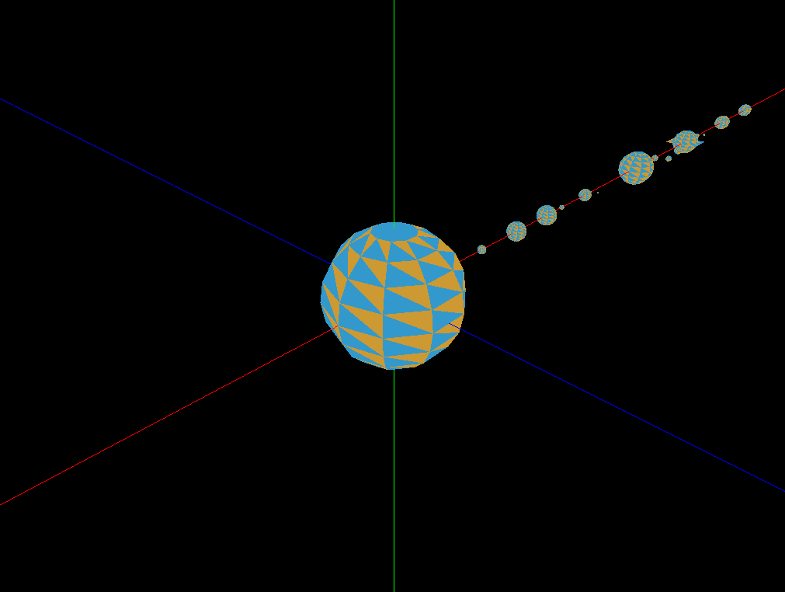

Figura 1 - Vista Geral Superior do Sistema Solar

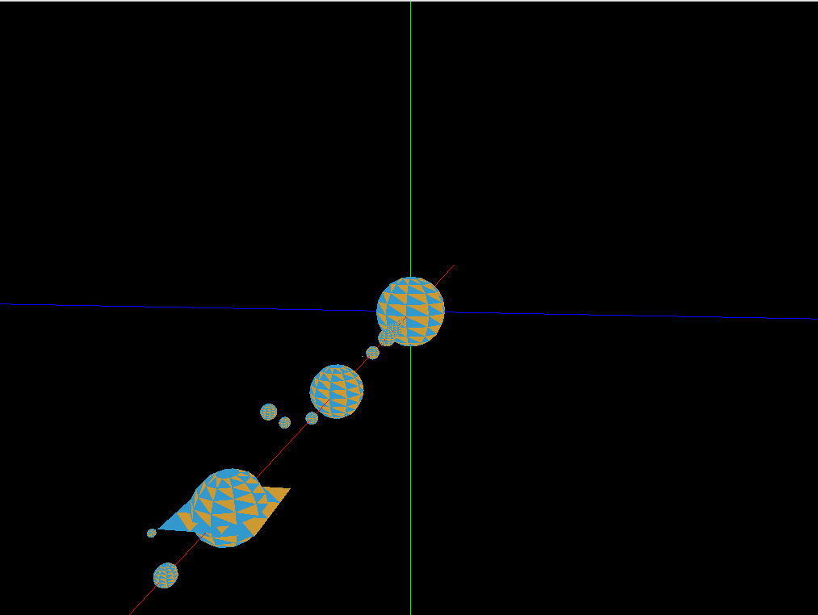
Figura 2 - Vista Geral Perto de Urano

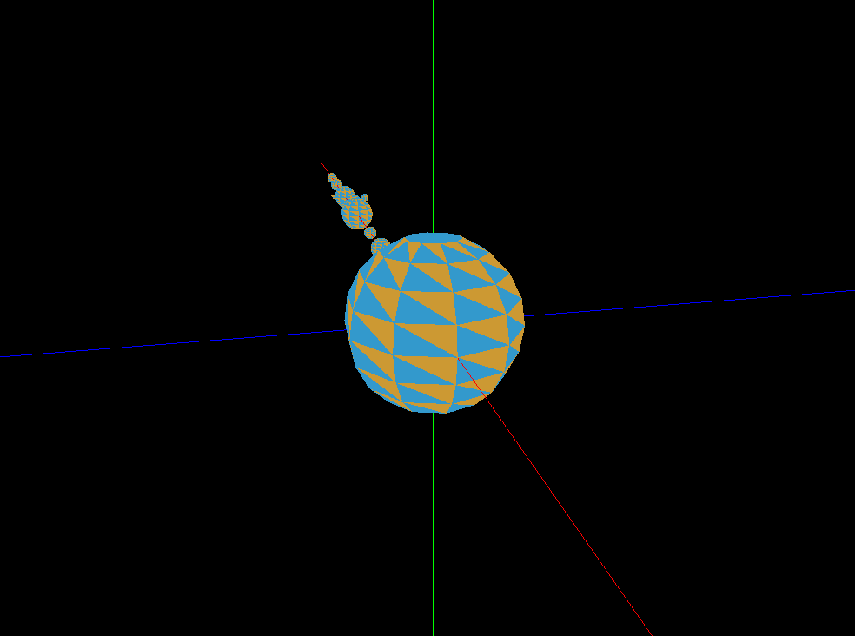

Figura 3 - Sistema Solar numa vista Baixa

4.1 Exemplo de Herança de Transformações
O caso da Lua ilustra de forma clara o funcionamento da herança de transformações. A Lua tem translate(3, 0, 0) no seu grupo local. No entanto, como é filha da Terra (que tem translate(16, 0, 0) e scale(0.75, ...)), a posição final da Lua resulta da composição de todas as transformações ao longo da cadeia hierárquica. O OpenGL realiza esta composição automaticamente através da pilha de matrizes: quando renderGroup processa a Lua, a matriz corrente já inclui as transformações da Terra, pelo que a translação da Lua é aplicada no espaço local da Terra.
O anel de Saturno é outro exemplo interessante: é um plane.3d (gerado como plano no plano XZ) ao qual se aplica uma escala muito reduzida no eixo Y (0.05) e ampla nos eixos X e Z (3.0), simulando visualmente um anel achatado. Como está num grupo filho de Saturno com translate(45, 0, 0), o anel posiciona-se automaticamente em torno do planeta.

6. Decisões de Implementação
Representar transformacoes como lista ordenada para garantir semantica do XML.
Usar Group recursivo para modelar scene graph.
Aplicar heranca via pilha de matrizes em OpenGL (push/pop).
Adicionar cache de modelos para evitar recarregamentos.
Resolver caminhos de modelos com fallback de diretorios.

7. Conclusão
A Fase 2 cumpre a evolução principal do enunciado ao introduzir cenas hierarquicas com transformações geométricas, mantendo a ordem de aplicação e a herança entre nos. O sistema solar valida esse comportamento em casos de planetas, luas e subestruturas como o anél de Saturno.

